PROFILE PRODI S1 TEKNIK INFORMATIKA
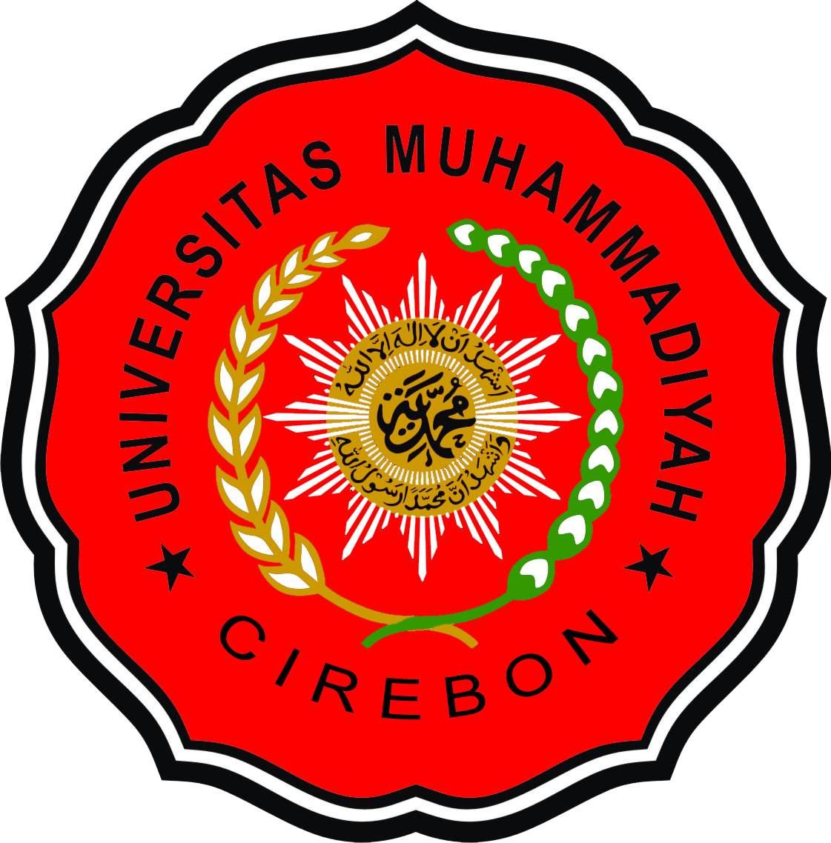
TENTANG
Program Studi S1 Teknik Informatika Universitas Muhammadiyah Cirebon (UMC) adalah institusi pendidikan tinggi yang berdedikasi untuk mencetak lulusan unggul, inovatif, dan berakhlak mulia di bidang teknologi informasi. Kami membekali mahasiswa dengan keahlian praktis dan teoretis yang relevan dengan kebutuhan industri digital masa kini.
VISI
“Menjadi Program Studi yang Unggul dalam mencetak Tenaga terampil yang Islami dan Mandiri di Wilayah Jawa Barat pada tahun 2024”
MISI
- Menanamkan nilai-nilai Islam kepada seluruh civitas akademika Program Studi S1 Teknik Informatika secara komperhensif.
- Terselenggaranya pendidikan dan pengajaran yang berorientasi pada kompetensi bidang rekayasa teknologi yang sesuai dengan perkembangan kebutuhan dunia usaha dan industri.
- Terselenggaranya kegiatan penelitian dalam bidang rekayasa teknologi melalui kerjasama dengan pihak industri dan instansi pemerintahan baik dalam maupun luar negeri.
- Terselenggaranya kegiatan pengabdian kepada masyarakat dalam bidang rekayasa teknologi.
- Tumbuh kembangnya sikap kewirusahaan dalam bidang rekayasa teknologi di kalangan civitas akademika program Studi S1 Teknik Informatika.
FASILITAS AKADEMIK
Untuk menunjang kegiatan belajar mengajar yang berorientasi pada kompetensi rekayasa teknologi, Program Studi S1 Teknik Informatika menyediakan sarana yang memadai :
- Laboratorium Komputer : Fasilitas lab yang dirancang khusus untuk praktik pemrograman, rekayasa perangkat lunak, dan pengolahan data.
- Ruang Kelas Interaktif : Fasilitas ruang kelas yang sangat memadai, kondusif, dan dilengkapi dengan pendingin ruangan (AC) serta proyektor / layar pintar (smartboard) untuk mendukung presentasi dan pengajaran visual.
- Ruang Praktik Jaringan : Area pembelajaran bagi mahasiswa untuk melakukan praktik perakitan hardware dan instalasi infrastruktur jaringan komputer secara langsung.
PENGABDIAN, KOLABORASI & KEGIATAN ILMIAH
Sejalan dengan misi prodi, civitas akademika secara aktif terjun langsung membawa solusi teknologi ke tengah masyarakat.
- Aksi Nyata Pengabdian Masyarakat : Mahasiswa dan dosen berkolaborasi dalam program tingkat nasional untuk mendukung pembangunan daerah, salah satunya melalui pemetaan potensi desa Cikondang untuk menyongsong Indonesia Emas 2045. Program ini melatih kemandirian dan keterampilan mahasiswa di lapangan kerja nyata.
- Seminar Nasional : Prodi turut andil dalam penyelenggaraan diskusi strategis, seperti Seminar Nasional "Penguatan Peran Desa Dalam Mewujudkan Ketahanan Pangan Nasional" pada 21 Agustus 2026 yang melibatkan Kepala Program Studi Teknik Informatika sebagai narasumber.
- Workshop & Kemitraan Strategis : Penyelenggaraan "Workshop Machine Learning dan AI yang Beretika" untuk membekali mahasiswa dengan perkembangan teknologi cerdas terkini. Agenda ini dirangkaikan dengan penandatanganan Memorandum of Understanding (MoU) antara Universitas Muhammadiyah Cirebon dengan KPU Kabupaten Cirebon.

